新 书 推 荐

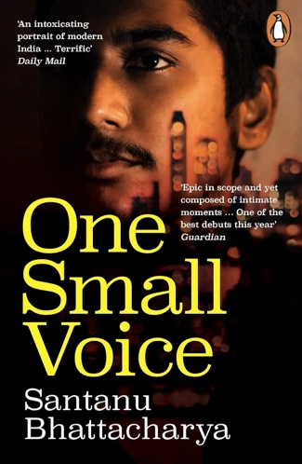
中文书名：《微小之声》
英文书名：ONE SMALL VOICE
作 者：Santanu Bhattacharya
出 版 社：Penguin
代理公司：David Higham/ANA/Conor
页 数：400页
出版时间：2024年2月
代理地区：中国大陆、台湾
审读资料：电子稿
类 型：文学小说
·2023 年《观察家报》最佳处女作
·作家俱乐部最佳处女作奖：Tag: Best First Novel Award | The Authors' Club Since 1891

内容简介：

印度，1992 年，暴乱四起。在勒克瑙，十岁的沙比目睹了一场可怕的暴力事件，这将改变他的人生轨迹，他的家人却对此视而不见。

即将成年之际，沙比专注于那条他认为唯一能让自己逃出生天的道路——学校、学位、工作、车、房。二十多岁的他最终来到孟买，却开始质疑人生是否还有其他道路可以选择。他的新朋友赛义德和斯鲁蒂也提出了同样的问题，在城市和自由生活的鼓舞下，他们一起改写了自己的故事。

但是，随着民族主义浪潮席卷全国，这种新生活突然变得脆弱不堪。三人的友谊成为了他们共同依附的磐石。规划自己前进的道路之前，沙比必须正视过去的阴影……

作者简介：

桑塔努·巴塔查里亚（Santanu Bhattacharya）在印度长大，曾就读于牛津大学和新加坡国立大学。他曾获得 2021年莫·西沃查兰奖（Mo Siewcharran Prize）、传记写作奖（Life Writing Prize）和伦敦作家奖（London Writers' Awards）。他的作品曾获第四届写作奖（4thWrite Prize）、蓝铅笔机构首部小说奖（Blue Pencil Agency First Novel Award）和庞塔斯/J.博拉新锐作家奖（Pontas/J Bola Emerging Writers' Prize）提名，并出现在英联邦作家作品集（Commonwealth Writers' adda）中。他现居伦敦。《微小之声》（One Small Voice）是他的第一部小说。

媒体评价：

“该书规模宏大，但又不乏亲切的瞬间……《微小之声》将成为今年的最佳处女作之一。”
----《卫报》

“对当代印度进行了多样化的原创性解读……这是一部极富感染力的小说，写得充满活力、智慧和同情心。”
----《爱尔兰时报》

“这是一幅令人陶醉的现代印度画卷，内部政治和文化关系紧张，在殖民历史和无情的现代化未来之间岌岌可危……了不起。”
----《每日邮报》

感谢您的阅读！
请将反馈信息发至：版权负责人
Email：Rights@nurnberg.com.cn
安德鲁·纳伯格联合国际有限公司北京代表处
北京市海淀区中关村大街甲59号中国人民大学文化大厦1705室, 邮编：100872
电话：010-82504106, 传真：010-82504200
公司网址：http://www.nurnberg.com.cn
书目下载：http://www.nurnberg.com.cn/booklist_zh/list.aspx
书讯浏览：http://www.nurnberg.com.cn/book/book.aspx
视频推荐：http://www.nurnberg.com.cn/video/video.aspx
豆瓣小站：http://site.douban.com/110577/
新浪微博：安德鲁纳伯格公司的微博_微博 (weibo.com)
微信订阅号：ANABJ2002

